Муниципальное бюджетное общеобразовательное учреждение «Малиновская средняя школа»

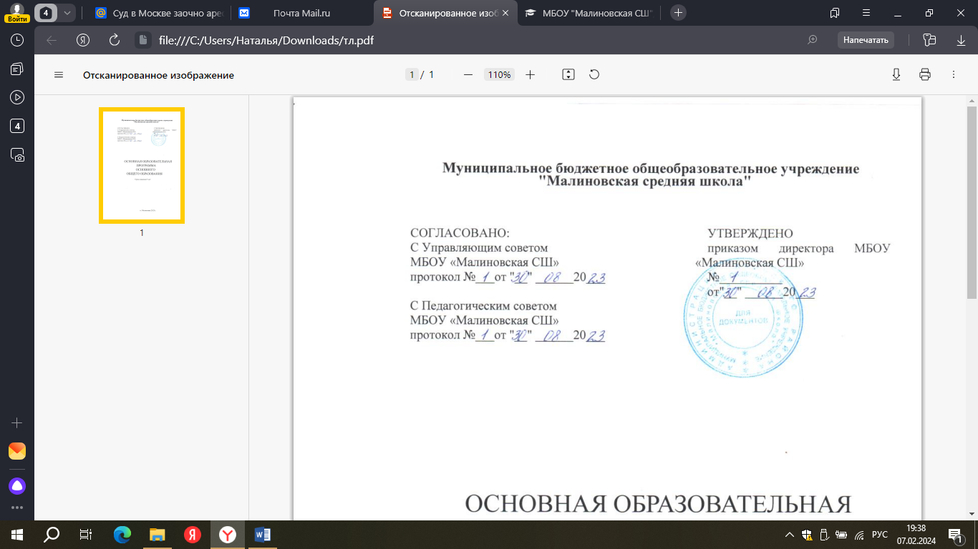

**АДАПТИРОВАННАЯ ОБРАЗОВАТЕЛЬНАЯ ПРОГРАММА**

**ОСНОВНОГО ОБЩЕГО ОБРАЗОВАНИЯ**

**ДЛЯ ОБУЧАЮЩИХСЯ С ЗПР**

**(Вариант 7.1)**

(в соответствии с ФАОП)

Срок реализации 5лет

п.Малиновка

2023г.